Le Modèle MVC

Source : http://www.grand-patrice.fr/drupal/lafleurmvc
- Le modèle MVC

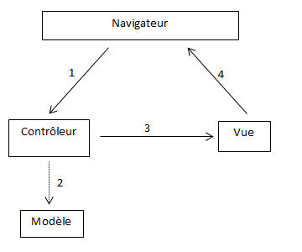
- Action utilisateur via une requête HTTP
- Consultation et/ou mise à jour du modèle (facultatif)
- Le contrôleur décide de la vue à afficher
- La vue renvoi le HTML au navigateur

Ce modèle de développement distingue 3 fonctionnalités :
- La vue (V)
représente ce qui est exposé à l'utilisateur, en général il s'agit de HTML statique ou généré par du php ; il y a deux sortes de vue :
+ Les pages d'information navigables grâce à des liens
+ Les formulaires de saisies d'informations ; ces formulaires peuvent être présentées à plusieurs reprises pour confirmation ou signalement d'erreurs.
Une vue propose une partie commune à chaque page et des zones liées à la demande de l'utilisateur :
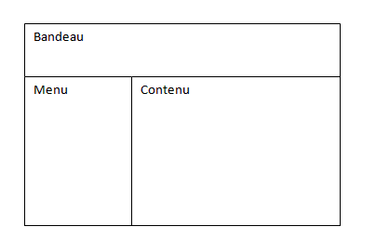
En général le bandeau est du code statique et les zones Menu et Contenu sont générés dynamiquement. Ainsi, chaque vue contiendra des include sur les fichiers correspondants ; on peut envisager que dans certaines vues les parties Menu et Contenu soient dans un même fichier car logiquement liés (ce sera le cas dans notre développement).
La mise en forme (disposition) est gérée grâce aux balises div et une feuille de style.
Ainsi une vue peut être construite avec plusieurs sous-vues, chaque sous-vue est un fichier php contenant presque exclusivement du html (généré dynamiquement ou non).
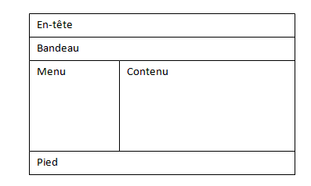
- Le contrôleur
Ce sont les contrôleurs qui vont être à l'écoute des requêtes de l'utilisateur et fournir ainsi la vue externe correspondante (constituée de sous-vues). Pour cela, il faudra à tout moment connaître l'état de l'application c'est à dire le contexte de la demande : "la page demandée fait suite à quelle action précise de l'utilisateur ?" C'est au contrôleur de connaître l'état applicatif en testant une variable qui sera nommée $action, provenant d'une requête POST ou GET. Ainsi le contrôleur se présentera souvent sous le format suivant :

$action = $_REQUEST['action'];
switch($action)
{
case 'ceci' :
include("vues/v_ceci.php");
include("vues/v_encorececi.php");
case 'cela'' :
include("vues/v_cela.php");
}
Je ne distinguerais pas les variables POST ou GET, elles sont présentes dans le tableau $_REQUEST.
On pourra trouver qu'il y a parfois redondance d'instructions dans les contrôleurs ; ceci est justifié par un désir de clarté dans la présentation des responsabilités des options des contrôleurs.
On trouvera un fichier (préfixé par c_) contrôleur par cas d'utilisation ainsi qu'un contrôleur principal qui oriente vers les différents contrôleurs.
- Le modèle
C'est la couche (bibliothèque de fonctions ou de classes) qui accède à la base de données. Ici nous avons utilisé une classe PDO, dédiée à l'accès aux données ; cette classe -présente par défaut dans PHP- a l'avantage d'être générique (indépendante du SGBD) et fournit des services avancés, comme celui de faire à "notre" place les boucles de parcours des jeux d'enregistrements. Par exemple, pour récupérer toutes les catégories de fleurs, il suffit de faire :
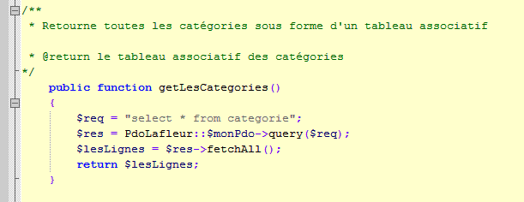
Cette fonction retourne un tableau à deux dimensions.
La vue qui va utiliser cette fonction va parcourir le tableau et insérer du code html :
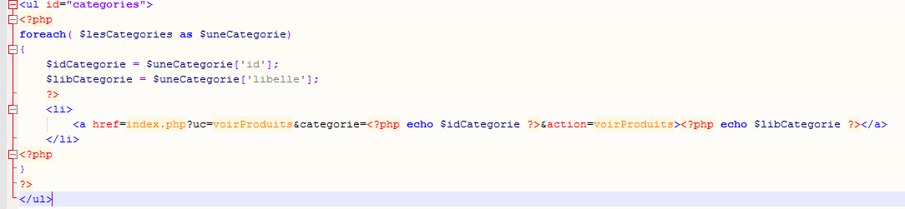

Cette technologie charge en mémoire un tableau de données (couche modèle), le contrôleur va fournir ce tableau à la vue qui parcours le tableau pour placer la couche de présentation (en html). Ce fonctionnement a bien sûr un coût en terme d'utilisation de ressources machine ; c'est le prix à payer pour un développement plus cohérent. Par contre ceci diminue les temps de connexion à la base de données. Les frameworks (zend, Symfony) qui mettent en œuvre cette techno de manière plus industrielle utilisent des mécanismes de cache (sur disque) ou de chargements partiels paramétrables.
Dans la couche modèle peuvent figurer aussi des fonctions métiers, règles de gestion du contexte.

